

**“Corporación Educacional Gloria Méndez Briones”**

**“Educando con amor para formar grandes personas”**

**ASIGNATURA: Historia NIVEL: Octavo Básico**

**ACTIVIDAD N°: 2 PROFESOR/A: Sandra Flores**

**Objetivo de la actividad**: Identificar las principales causas de la reforma protestante y sus protagonistas.

**Instrucciones:**

Lee atentamente cada texto propuesto y luego desarrolla las actividades presentadas a continuación.

**CAMBIOS RELIGIOSOS**

**REFORMA**

**Y**

**CONTRARREFORMA**

**Texto 1:**

En el **siglo XVI** se produjo la **reforma protestante**, un **movimiento religioso contra la Iglesia Católica**. Dicha reforma, **provocada** por el **desprestigio del clero**, tuvo tres corrientes principales: **luterana, calvinista y anglicana.**

|  |  |
| --- | --- |
| Dibujo HERÁLDICO: Lutero | La reforma luterana fue **iniciada** en **Alemania** por **Martín Lutero** (1483 – 1546), quien rechazó la venta de indulgencias y elaboró una nueva doctrina religiosa. Esta sostenía la justificación por la fe y no por las buenas obras, la libre interpretación de la Biblia, la reducción de los sacramentos al Bautismo y la Eucarística, y la supresión del culto a la Virgen y a los santos. La doctrina luterana se **extendió** por diversos **estados alemanes y por el centro y norte de Europa**. |

|  |  |
| --- | --- |
| Personajes de la Reforma Icarito | La reforma calvinista fue predicada por **Juan Calvino** (1509 – 1561), y se basa en la predestinación, según la cual las personas están predestinadas por Dios a salvarse o a condenarse. Su doctrina se **expandió** por los **Países Bajos, Francia y Escocia.** |

|  |  |
| --- | --- |
| Enrique VIII, el decapitador de esposas | La reforma anglicana fue promovida por **Enrique VIII**, quien rechazó la obediencia al Papa Clemente VII, por negarse a concederle el divorcio de su esposa Catalina de Aragón. Enrique se proclamó cabeza de la **Iglesia de Inglaterra** (1534) y confiscó los bienes a los monasterios. Su doctrina no se diferencia sustancialmente de la católica. |

**Actividad 1:** Copia el siguiente cuadro en el cuaderno, luego consultando tu texto de historia u otra fuente, señala con una **X** cuáles de las siguientes razones provocaron la reforma protestante.

|  |  |
| --- | --- |
| Ambiciones terrenales de los papas |  |
| Desarrollo del arte renacentista |  |
| Lujo y ostentación de los obispos |  |
| Auge del comercio atlántico |  |
| Falta de preparación del bajo clero |  |
| Cobro por el perdón de los pecados |  |
| Teorías de Maquiavelo |  |
| Vida poco ejemplar del clero |  |

**Actividad 2:** Responde las siguientes preguntas en tu cuaderno.

¿Qué es la reforma protestante?

¿Qué son las indulgencias?

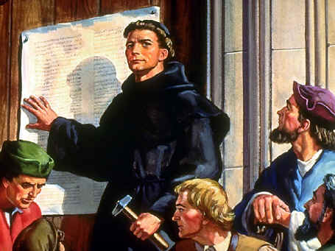

¿Qué entiende Calvino por predestinación?

¿Por qué se produjo la reforma protestante en Inglaterra?

¿Qué estableció la reforma luterana?

**Texto 2:**

Ante la expansión del protestantismo, la **Iglesia Católica** emprendió su **propia reforma**, conocida como **Contrarreforma**. Sus **instrumentos** fueron:

El **Concilio de Trento** (1545 – 1563) ratificó la doctrina católica manteniendo la necesidad de las buenas obras para salvarse, los siete sacramentos, el culto a la Virgen y a los santos, y adoptó medidas como la creación de seminarios, para una mejor formación de los sacerdotes.

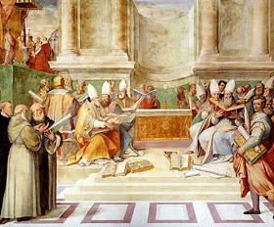

La **Compañía de Jesús**, fundada por **Ignacio de Loyola** (1540), tenía un voto especial de obediencia al Papa, y se dedicó a la predicación y a la educación de los jóvenes.

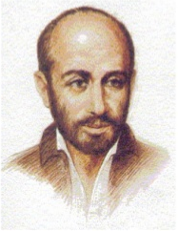



**Actividad 3:** Copia las siguientes aseveraciones en tu cuaderno y luego complétalas.

a) La ____________________ realizada por la Iglesia Católica se denomina ________________ -

b) Los instrumentos de la Contrarreforma fueron el ______________ y la _________________ -

c) El Concilio de Trento se inauguró en _______________ y se clausuró en ________________ -

d) El Concilio ratificó la _______________ y creó ________________ para formar a los sacerdotes.

e) La Compañía de Jesús fue fundada en ______________ por __________________________ -

f) Los jesuitas se dedicaron a la __________________ y a la ____________________________ -

Te invito a recapitular lo aprendido en el siguiente esquema. Escríbelo en tu cuaderno.

¡Hasta un nuevo encuentro!

**Actividad 4:**

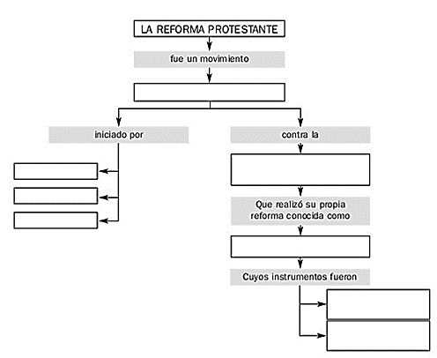

|  |
| --- |
| **IMPORTANTE:**  Estimados estudiantes dudas y consultas al correo: [sandra.flores@cegmb.cl](mailto:sandra.flores@cegmb.cl). Además solicito enviar una foto de las actividades número 2 y 4 desarrollada en el cuaderno. Gracias |